بسم الله الرحن الرحيم

دولة الإمارات العربية المتحدة
وزارة التربية و التعليم
منطقة شارقة التعليمية
مدرسة الحيرة للتعليم الثانوي



مشروع علمي لمادة الفيزياء:

عمل الطالبات:
- .................
- .................
- ..................

الصف:
- الثاني عشر علمي واحد

بإشراف المعلمة :..............

- المقدمة:

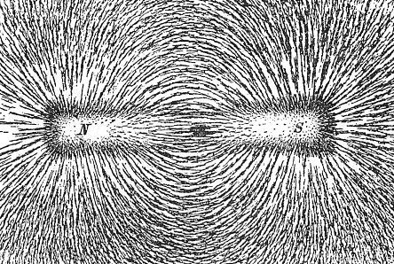
المجال المغناطيسي أو الحقل المغناطيسي ويسمى أحياناً بالحث المغناطيسي (بالإنكليزية: Magnetic Field) وهي قوة مغناطيسية تنشأ في الحيز المحيط بالجسم المغناطيسي أو الموصل الذي يمر به تيار كهربائي، أو بتعبير أبسط يمكن وصفها بأنها المنطقة المحيطة بالمغناطيس ويظهر فيها أثره (على مواد معينة).
إذا وضعت إبرة بوصلة في المجال المغناطيسي ذو قوة ما فإنها توجه نفسها في اتجاه معين في كل جزء من المجال, والخطوط المرسومة في اتجاه الإبرة عند النقط المختلفة تحدد الوضع العام للخطوط التي هي عليها القوة المغناطيسية في المجال.
يمكن مشاهدة توزيع المجال المغناطيسي بنثر برادة الحديد على ورقة موضوعة على قضيب مغناطيسي أو ورقة يمر خلالها سلك يمر به تيار كهربائي.
التيارات الخارجية تتجه من الشمال إلى الجنوب والتيارات الداخلية تتجه من الجنوب إلى الشمال.
ويمكن إنشاء حقل مغناطيسي بتمرير تيار كهربائي بسلك ما حيث تتشكل دوائر مغناطيسية حول السلك ومركزها السلك نفسه. حيث أن التيار الكهربائي يولّد مجالاً مغناطيسياً والعكس صحيح. نستطيع معرفة اتجاهه باستخدام قاعدة اليد اليمنى حيث يشير الإبهام إلى جهة التيار وبقية الأصابع تشير باتجاه الحقل المغناطيسي. ويمكن تكبير مجال الحقل المغناطيسى بواسطة تكبير الذبذبات الخارجة من المادة عن طريق إمرار تيار كهربى من الشمال إلى الجنوب.

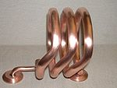
- ملف يُشكل حلقات متقاربة، ويكون المجال المغناطيسي داخلها مركزاً في حال سرى في الملف تيار كهربائي.
كل الجسيمات المشحونة المتحركة تُنتج حقلاً مغناطيسياً. وتنتج بعض الجسيمات، مثل الإلكترونات، حقولاً مغناطيسية معقدة لكن معروفة جيداً، حيث تعتمد على شحنة وسرعة وتسارع الجسيمات
تتشكل الخطوط المغناطيسية في "دوائر متحدة المركز" حول موصل اسطواني لحامل التيّار، مثل قطعة من سلك. ويُمكن تحديد اتجاه حقل مغناطيسي كهذا باستخدام "قاعدة قبضة اليد اليمنى". وتتناقص قوة المجال المغناطيسي في تناسب عكسي مع مربع المسافة بينه وبين الموصل.
انحناء السلك الحامل للتيّار إلى حلقة يركّز المجال المغناطيسي داخلها في حين يُضعفه خارجها. وانحناء سلك إلى عدة حلقات متقاربة - أو متباعدة - لتشكل ملفاً يعزز ويزيد هذا التأثير. وسلك حول مركز حديدي يُمكن أن يخلق مغناطيساً كهربائياً، يولّد بدوره مجالاً مغناطيسياً قوياً وقابلاً للتحكم بسهولة.
يملك مغناطيس كهربائي لا نهائي الطول مجالاً مغناطيسياً منتظماً داخله، ولا يملك واحداً خارجه. أما المغناطيس الكهربائي محدود الطول فيولّد جوهرياً نفس المجال المغناطيسي لـ"مغناطيس دائم"منتظم من نفس الحجم والشكل، وتعتمد قوّته وقطبيّته على التيار المتدفق من خلال الملف.

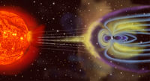

- المجال المغناطيسي للأرض والذي يمنع الرياح الشمسية من الوصول إلى الغلاف الجوي.
الأرض هي الوحيدة من الكواكب الصخرية في النظام الشمسي التي تملك مجالاً مغناطيسياً. وهو يتشكل بفعل الصهارة المشحونة كهربائياً التي تتحرك داخل الأرض في طبقة الدثار (وذلك طبقاً لقاعدة أن التيار الكهربائي يولّد مجالاً مغناطيسياً). ولهذا المجال المغناطيسي أهمية كبيرة للحياة على الأرض، وذلك لأن الرياح الشمسية تسبب تآكل الغلاف الجوي (وهذا ما يحدث في بقية الكواكب الصخرية في النظام الشمسي، حيث تآكل جزء كبير من أغلفتها الجوية). بينما يعمل المجال المغناطيسي للأرض على حمايتها من الرياح الشمسية ويمنع وصولها إلى الغلاف الجوي. إضافة إلى ذلك، لولا المجال المغناطيسي لما وُجد اختراع البوصلة (لأن البوصلة تتجه نحو القطب المغناطيسي الشمالي للأرض)، والتي كانت لها أهمية كبيرة عبر العصور في معرفة الاتجاهات أثناء السفر والترحال.

- له قطبان شمالي وجنوبي عند تعليقه تعليقاً حراً فانه يتجه شمالاً وجنوباً.

- تتركز قوة الجذب المغناطيسي في قطبيه وتقل في المناطق الأخرى

- الأقطاب المختلفة في النوع تتجاذب والمتشابهة في النوع تتنافر

- إذا قُطع المغناطيس من أي منطقة فيه فانه يتكون له قطبان ولا يمكن أن يكون له قطب منفرد عمليا.

- قطعة فولاذ مُمغنط لا تخسر مغناطيسيّتها حتى بعد إزالة القوة المُمغنطة لها.

"B" و"H"

مصطلح "المجال المغناطيسي" يستخدم للإشارة إلى نوعي مجالات مختلفين، يُرمز لهما بـ"B" و"H". وهناك العديد من الأسماء البديلة لكليهما، لكن لتجنب الخلط والفوضى استخُدم في هذا المقال اسما "مجال-B" و"مجال-H" فقط، واستخدم مصطلح "مجال مغناطيسي" للإشارة إلى كليهما معاً.
يُمكن تعريف "مجال-B" بالعديد من الطرق المتشابهة المرتكزة على تأثيراته على محيطه. مثلاً، جسيم يملك شحنة كهربائية (q)، يتحرك في "مجال-B" بسرعة ما (v)، يخضع لقوة ما (F)، يُسمّى قوة لورتنز. معادلة قوة لورتنز هي:
حيث أن × هو جداء اتجاهي. وحسب قانون لورتنز، فالمجال المغناطيسي الناشئ عن التيار الكهربائي ليس سوى مجال ناشئ عن الشحنات المتحركة، ولهذا يزول المجال المغناطيسي بتوقف الشحنات عن الحركة (انقطاع التيار).
يُقاس "مجال-B" بنظام الوحدات الدولي بوحدات: التسلا والغاوس وس-غ-ث.

قانون لورنتز أو قانون قوى لورنتز قانون فيزيائي ينص على أن المجال المغناطيسي الناشئ عن التيار الكهربائي ليس سوى مجالا ناشئا عن الشحنات المتحركة، ولهذا يزول المجال المغناطيسي بتوقف الشحنات عن الحركة (انقطاع التيار)، كما أن القوة التي يتعرض لها السلك الحامل للتيار الموضوع في مجال مغناطيسي ليست إلا عبارة عن القوة بين مجالين مغناطيسيين هما المجال المغناطيسي الناشيء عن التيار والمجال المغناطيسي الناشيء عن المغناطيس، وحيث أن المجال المغناطيسي الناشيء عن التيار هو محصلة للمجالات المغناطيسية الناشئة عن الشحنات الكهربائية، فإن القوى المؤثرة في السلك هي عبارة عن محصلة القوى المؤثرة على الشحنات الكهربائية المتحركة في هذا السلك ومثل ذلك رياضيا كما يلي :
حيث أن :
F هي القوة (نيوتن)
E هي المجال الكهربائي (فولت لكل متر)
B هي المجال المغناطيسي (تسلا)
q هي الشحنة الكهربائية للجسيم (كولوم)
v هي السرعة الخطية للجسيم (متر لكل ثانية)

- دراسة صفات المجال المغناطيسي المتولد عن مرور تيار مستمر في الموصلات المختلفة .

- تشجيع مهارات البحث والتخطيط والتنفيذ العملي.
- تخطيط المجال المغناطيسي الناشئ عن تيار مستمر في الموصلات المختلفة.
- دراسة الخطوط المجال.
- تعزيز الخلفية العلمية للطالبة.

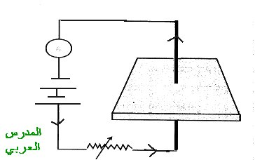
تخطيط المجال المغناطيسي لتيار كهربائي مستمر يمر في سلك مستقيم رأسي

- ورق مقوى
- بوصلة
- سلك معزول
- أميتر
- مفتاح كهربائي
- بطارية
- برادة حديد
- ريوستات

نصل دائرة كما بالشكل
- نرتب مجموعة البوصلات حول السلك ونلاحظ أنها تشير إلى اتجاه الزوال المغناطيسي الأرضي
- نغلق الدائرة حتى يمر تيار مناسب خلالها ونلاحظ اتجاه الأقطاب الشمالية للبوصلات
- نفتح الدائرة ونبعد البوصلات ثم ننثر برادة الحديد حول السلك – نقفل الدائرة ونطرق لوح الورق طرقا خفيفا
- نفتح الدائرة ونبعد برادة الحديد ثم نرتب البوصلات حول السلك ونغلق الدائرة ونلاحظ اتجاه الأقطاب الشمالية للبوصلات لمعرفة اتجاه خطوط المجال حول السلك
- نلاحظ أقطاب البطارية ونتعرف على تأثير اتجاه التيار على اتجاه المجال
- نطبق قاعدة اليد اليمنى أو البريمة لماكسويل لتحديد اتجاه المجال حول السلك
- نرسم شكلا للمجال المغناطيسي حول السلك
- شكل المجال
- خطوط المجال عبارة عن دوائر مغلقة منتظمة متحدة المركز مركزها السلك ذاته وفي مستوى عمودي على السلك
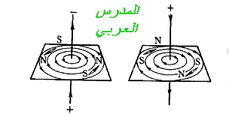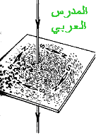

- قاعدة قبضة اليد اليمنى : عندما تقبض اليد اليمنى على الموصل بحيث يشير الإبهام إلى اتجاه التيار الكهربائي فان اتجاه الأصابع الملتفة حول السلك يحدد اتجاه خطوط الفيض المغناطيسي .
- قاعدة البريمة اليمنى لماكسويل : إذا أدرت بريمة بحيث يشير اتجاه اندفاعها إلى اتجاه التيار فان اتجاه دوراتها يحدد اتجاه خطوط المجال المغناطيسي ( تسمى أيضا هذه القاعدة – قاعدة اللولب اليميني اللف )
- باستخدام بوصلة مغناطيسية صغيرة : إذا وضعت بوصلة على لوح الورق المقوى الذي يخترقه الموصل فان الاتجاه الذي يتخذه قطبها الشمالي يدل على اتجاه خطوط الفيض المغناطيسي

- العوامل التي تتوقف عليها شدة المجال المغناطيسي هي :
- 1. شدة التيار الكهربائي ( I ) - - - - - - - - تناسب طردي مع شدة المجال (B αI)
- 2. بعد النقطة عن السلك( d ) - - - - - - - - - تناسب طردي مع شدة المجال ( B α1/d )

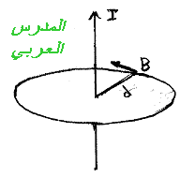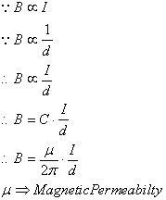

- ميو μ ثابت السماحية ( النفاذية ) للفراغ = 4 π x 10⁻⁷ وبر / أمبير . متر
- إذا العلاقة في حالة سلك موضوع في الهواء تكتب على الصورة
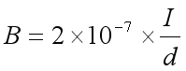
- عدد العوامل التي تتوقف عليها شدة المجال المغناطيسي لتيار كهربائي يمر في سلك مستقيم طويل واستنتج العلاقة بين هذه العوامل وشدة المجال
احسب شدة المجال المغناطيسي عند نقطة تبعد في الهواء 4cm عن سلك طويل يسري فيه تيار كهربائي شدته 3A

- 1 - الدوائر التي تمثل خطوط الفيض المغناطيسي تتزاحم بالقرب من السلك وتتباعد بتباعدها عنه ونستنتج من هذا أن شدة المجال المغناطيسي للتيار تزداد بالاقتراب من السلك وتقل بالابتعاد عنه
- 2 - بزيادة شدة التيار الكهربي في السلك وإعادة طرق لوح الورق المقوى يزداد تزاحم خطوط الفيض حول السلك حيث تصبح الدوائر أكثر ازدحاما ونستنتج من هذا ان شدة المجال تزداد بزيادة شدة التيار [ تناسب طردي ]
- 3 - تسمى العلاقة السابقة قانون أمبير الدائري Ampere's Circuital Law
معلومة إثرائية
الدوران المغناطيسي
هو حاصل ضرب شدة المجال المغناطيسي في طول محيط الدائرة حول الموصل
علل يتوقف الدوران المغناطيسي على شدة التيار فقط ؟
لأن شدة المجال تتناسب عكسيا مع البعد عن السلك وبالتالي يكون حاصل ضربهما مقدار ثابت
كيفية حساب الدوران المغناطيسي
إذا كان المسار دائري
إذا كان المسار غير منتظم حيث θ الزاوية بين و B
يجب أن يكون المسار مغلق
ويجب أن يحتوي المسار بداخله على تيار كهربائي
قانون أمبير : مجموع مقادير الدوران المغناطيسي على أجزاء المسار المغلق المختلفة يتناسب طرديا مع شدة التيار داخل ذلك المسار

- التجربة العملية : تخطيط المجال المغناطيسي لتيار كهربائي يمر في ملف حلزوني

- ورق مقوى
- بوصلات
- سلك معزول
- أميتر
- مفتاح كهربائي
- بطارية
- برادة حديد
- ريوستات

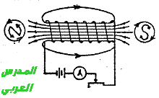
نصل دائرة كما بالرسم
نضع البوصلة عند أحد طرفي الملف ثم نقفل الدائرة
ونلاحظ البوصلة
نحرك البوصلة داخل الملف على طول محوره ونلاحظ اتجاه قطبها الشمالي
ننقل البوصلة إلى الطرف الثاني للملف ونكرر ما سبق - نعكس اتجاه التيار المار ونكرر ما سبق
نفتح الدائرة وننثر برادة الحديد عند طرفي الملف وعلى طول محوره من الداخل وحول الملف ثم نغلق الدائرة ونطرق لوح الورق المقوى طرقا خفيفا ونرسم شكل المجال وندون الاستنتاجات
شكل المجال
داخل الملف : خطوط مستقيمة متوازية ( مجال منتظم )
خارج الملف يشبه المجال المغناطيسي لساق ممغنط ويكون المجال ضعيفا جدا
اتجاه المجال : في الداخل من الجنوبي إلى الشمالي في الخارج من الشمالي إلى الجنوبي
القاعدة المستخدمة : البريمة اليمنى لماكسويل ( اللولب يميني اللف ) إذا أدرنا رأس البريمة داخل الملف على
محوره في نفس اتجاه التيار في الملف يكون اتجاه تقدم البريمة هو نفس اتجاه خطوط المجال داخل الملف
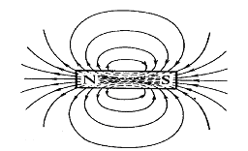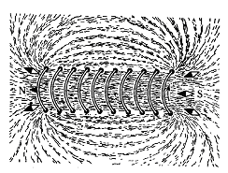
تحديد قطبي الملف
طرف الملف الذي يكون فيه اتجاه التيار مع حركة عقارب الساعة يكون قطب جنوبي والطرف الآخر شمالي
قاعدة من الخبرة العملية : طرف الملف الذي يدخل إليه التيار تدخل إليه خطوط المجال ويكون جنوبي والعكس للطرف الآخر
حساب شدة المجال المغناطيسي داخل الملف
بما أن كثافة الفيض المغناطيسي عند أي نقطة على المحور داخل الملف اللولبي تتوقف على
- شدة التيار [ تناسب طردي ] B ά I
- عدد اللفات في وحدة الأطوال [ تناسب طردي ] B ά n
إذا B ά nI
B = μ n I
معلومة اثرائية
نختار مسار مغلق مستطيل الشكل (abcd )
نقسم المسار إلى أربعة أجزاء
( ab + bc + cd + da ) ونحسب الدوران المغناطيسي على أجزاء ذلك المسار نجد أن
الدوران على da , bc يساوي صفرا لأن خطوط المجال عمودية عليهما cos 90 = 0
الدوران على الجزء cd = صفرا لأن B = 0 الدوران على الجزء ab =
إذا الدوران المغناطيسي على أجزاء المسار abcd = الدوران على ab =
من قانون أمبير [ مجموع التيار الكلي داخل المسار × ]
--------- حيث n عدد اللفات في وحدة الأطوال

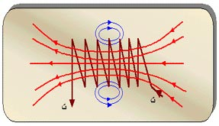
- عند مرور التيار الكهربائي في الأسلاك ( سواء كانت مستقيمة أو دائرية أو حلزونية الشكل ) يتولد مجالا مغناطيسيا

- يعتمد المجال المغناطيسي المتكون على اتجاه التيار المار في السلك

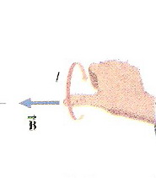
- يكون شكل المجال دائريا حول السلك المستقيم

- يكون شكل المجال مستقيما داخل الملف الحلزوني

- يمكن تحديد اتجاه المجال المغناطيسي باستخدام قاعدة قبضة اليد اليمنى

- تشجيع البحث العلمي للتوصل إلى مجالات مختلفة لاستخدامات هذه الظاهرة

- عمل أجهزة تعمل بهذه التقنية

- توظيف هذه التقنية في ابتكار وسائل نقل للتقليل من التلوث البيئي

- توصيل الأسلاك الكهربائية بشكل خطأ

- استخدام مصدر للتيار الكهربي ضعيف الجهد

- استخدام أسلاك كهربائية ذات مقاومة مرتفعة

- فتح المفاتيح الكهربائية لمدة طويلة

- تسجيل البيانات و المشاهدات بشكل خطأ

- استخدام برادة حديد مبللة أو كبيرة الحجم

معلومات من:

www.study4uae.com
www.deyaa.org
www.wikipedia.org

صور من:

www.photobucket.com
www.wikipedia.org

